Link bai bao goc: https://doi.org/10.1016/j.jad.2021.03.080
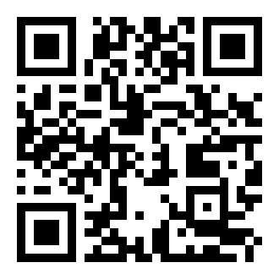
Quet QR de truy cap bai bao goc

BÀI BÁO 10: Tỷ lệ và các yếu tố nguy cơ đối với triệu chứng lo âu trong thời kỳ bùng phát COVID-19: Khảo sát quy mô lớn trên 373.216 học sinh trung học cơ sở và trung học phổ thông tại Trung Quốc

THÔNG TIN THƯ MỤC / BIBLIOGRAPHIC INFORMATION
- Tiêu đề gốc (English): Prevalence and risk factors for anxiety symptoms during the outbreak of COVID-19: A large survey among 373,216 junior and senior high school students in China
- Tiêu đề dịch (Vietnamese): Tỷ lệ và các yếu tố nguy cơ đối với triệu chứng lo âu trong thời kỳ bùng phát COVID-19: Khảo sát quy mô lớn trên 373.216 học sinh trung học cơ sở và trung học phổ thông tại Trung Quốc
- Tác giả: Qingqing Xu, Zhenxing Mao, Dandan Wei, Pengling Liu, Keliang Fan, Juan Wang, Xian Wang, Xiaomin Lou, Hualiang Lin, Chongjian Wang, Cuiping Wu
- Cơ quan: Khoa Dịch tễ học và Thống kê Sinh học, Trường Y tế Công cộng, Đại học Trịnh Châu; Đại học Tôn Trung Sơn
- Tạp chí: Journal of Affective Disorders, Volume 288, 1 June 2021, Pages 17-22
- DOI: 10.1016/j.jad.2021.03.080
- PMID: 33839554 | PMCID: PMC9754660
--- Trang 17, Journal of Affective Disorders, Vol. 288, tháng 6/2021 ---

TÓM TẮT
Bối cảnh: Mối đe dọa ngày càng tăng của đại dịch COVID-19 (Bệnh virus corona 2019 - Coronavirus Disease 2019) đã dẫn đến bầu không khí lo âu trên toàn thế giới, tuy nhiên bằng chứng ở học sinh Trung Quốc từ 12 đến 18 tuổi vẫn còn hạn chế.
Phương pháp: Tổng cộng 373.216 học sinh trung học cơ sở và trung học phổ thông được tuyển chọn bằng phương pháp lấy mẫu cụm tại Trịnh Châu, Tân Hương, Tín Dương thuộc tỉnh Hà Nam, Trung Quốc, trong khoảng thời gian từ ngày 4 đến 12 tháng 2 năm 2020. Sự hiện diện của triệu chứng lo âu được xác định bằng công cụ Rối loạn Lo âu Tổng quát (GAD-7). Hồi quy logistic đa biến được thực hiện để ước tính các yếu tố nguy cơ tiềm năng.
Kết quả: Trong số những người tham gia, học sinh trung học cơ sở và trung học phổ thông được phát hiện có triệu chứng lo âu, tạo ra tỷ lệ hiện mắc tổng thể là 9,89%. Tỷ lệ ở nữ thấp hơn nam (9,66% so với 10,11%) và tỷ lệ ở học sinh trung học cơ sở cao hơn học sinh trung học phổ thông (13,89% so với 12,93%). Tỷ lệ triệu chứng lo âu cao nhất ở học sinh nông thôn và thấp nhất ở học sinh thành phố (11,33% so với 8,77%). Mức độ nhận thức có mối tương quan nghịch với tỷ lệ triệu chứng lo âu. Sau khi điều chỉnh các yếu tố gây nhiễu tiềm năng, tuổi, giới tính, vị trí cư trú, mức độ lo lắng, mức độ sợ hãi và tình trạng hành vi được phát hiện có liên quan với triệu chứng lo âu.
Hạn chế: Tỷ lệ hiện mắc có thể bị sai lệch do đánh giá triệu chứng lo âu bằng thang đo tự báo cáo thay vì phỏng vấn lâm sàng.
Kết luận: Nghiên cứu quy mô lớn này đánh giá tỷ lệ hiện mắc của triệu chứng lo âu và các yếu tố ảnh hưởng tiềm năng ở học sinh trung học cơ sở và trung học phổ thông. Những phát hiện này gợi ý rằng các chính phủ cần quan tâm nhiều hơn đến sức khỏe tâm thần của người trẻ trong cuộc chiến chống COVID-19.

1. GIỚI THIỆU
Vào tháng 12 năm 2019, một chủng vi-rút corona mới (COVID-19) đã được xác định (Lu và cộng sự, 2020), gây ra mối lo ngại toàn cầu (Wang và cộng sự, 2020a). Nó lây lan rộng rãi và nhanh chóng, gây ra đợt bùng phát viêm phổi cấp tính (Bao và cộng sự, 2020). Do tỷ lệ lây truyền từ người sang người cao, nhiều biện pháp phù hợp (bao gồm giãn cách xã hội, cách ly và phong tỏa) đã được thực hiện tại nhiều thành phố và vùng nông thôn ở Trung Quốc trong dịp Tết Nguyên đán. Mặc dù nhiều biện pháp có thể đã làm giảm sự lây lan của hội chứng hô hấp cấp tính nặng do vi-rút corona chủng 2 (SARS-COV-2), loại vi-rút gây ra COVID-19, chúng cũng có thể gây ra tác động tiêu cực đến kinh tế, việc làm và sức khỏe cộng đồng (Brooks và cộng sự, 2020). Mối đe dọa ngày càng tăng của đại dịch đã dẫn đến bầu không khí lo âu trên toàn thế giới do kế hoạch du lịch bị gián đoạn, cách ly xã hội, quá tải thông tin truyền thông và mua sắm tích trữ hàng thiết yếu trong hoảng loạn (Ho và cộng sự, 2020).
Rối loạn lo âu là một trong những tình trạng sức khỏe tâm thần phổ biến nhất và gây suy giảm chức năng nhiều nhất trên toàn cầu (Baxter và cộng sự, 2013, 2014; Kessler và cộng sự, 2007; Whiteford và cộng sự, 2010; Wittchen và cộng sự, 2010). Ngoài ra, các nghiên cứu trước đây đã báo cáo rằng rối loạn lo âu có thể làm tăng nguy cơ ung thư, bệnh tim mạch và một số dạng lo âu có liên quan đến nguy cơ tử vong thấp hơn (Batelaan và cộng sự, 2016; Eaton và cộng sự, 2013; Miloyan và cộng sự, 2016; Mykletun và cộng sự, 2009; Wang và cộng sự, 2020c). Rõ ràng là những tác động tâm lý và xã hội trực tiếp và gián tiếp của đại dịch COVID-19 đã lan rộng và có thể ảnh hưởng đến sức khỏe tâm thần hiện tại và tương lai (Gonzalez-Sanguino và cộng sự, 2020; Holmes và cộng sự, 2020; Khadse và cộng sự, 2020; Mattila và cộng sự, 2021; Stepowicz và cộng sự, 2020). Số ca xác nhận ngày càng tăng và số lượng tỉnh thành cùng quốc gia bị ảnh hưởng bởi đợt bùng phát ngày càng nhiều đã góp phần vào sự gia tăng tỷ lệ lo âu trong cộng đồng (Li và cộng sự, 2020). Tuy nhiên, tác động của đại dịch COVID-19 đến sức khỏe tâm thần có thể khác nhau giữa các nhóm dân số (Pan và cộng sự, 2020). Mặc dù ngày càng có nhiều bằng chứng thực nghiệm về các biến chứng sức khỏe tâm thần của COVID-19 ở người trưởng thành, hiểu biết của chúng ta về tác động của đại dịch đến sức khỏe tâm thần của người trẻ vẫn còn rất hạn chế (Nearchou và cộng sự, 2020). Đặc biệt, thanh thiếu niên là nhóm dễ bị tổn thương đang đối mặt với ngày càng nhiều vấn đề phức tạp (Membride, 2016). Thêm vào đó, ngày càng có nhiều bằng chứng cho thấy tỷ lệ rối loạn cảm xúc ở thanh thiếu niên đang gia tăng (Glowinski và D'Amelio, 2016). Nghiên cứu đó chỉ ra rằng hầu hết các chương trình phòng ngừa phổ quát, chọn lọc và có chỉ định đều hiệu quả trong việc giảm triệu chứng lo âu ở thanh thiếu niên (Neil và Christensen, 2009).
Là một tỉnh có dân số giáo dục lớn nhất Trung Quốc, tỉnh Hà Nam có 28,53 triệu người trong hệ thống giáo dục. Tỉnh có chung đường biên giới với tỉnh Hồ Bắc và hai tỉnh có sự giao lưu mật thiết với nhau. Tình hình phòng chống và kiểm soát dịch bệnh trong hệ thống giáo dục rất nghiêm trọng. Do đó, nghiên cứu hiện tại bao gồm 373.216 học sinh trung học cơ sở và trung học phổ thông tại tỉnh Hà Nam trong đợt bùng phát COVID-19 và nhằm đánh giá tỷ lệ hiện mắc của triệu chứng lo âu cũng như xác định các yếu tố nguy cơ và bảo vệ tiềm năng góp phần gây lo âu. Theo kinh nghiệm trước đây, mùa đông và mùa xuân có khả năng là đỉnh điểm của đợt bùng phát. Do đó, từ góc độ phòng chống và kiểm soát dịch bệnh toàn cầu hiện nay, Tết Nguyên đán năm 2021 vẫn sẽ bị ảnh hưởng bởi COVID-19. Điều này có thể hỗ trợ các cơ quan chính phủ và chuyên gia y tế trong việc bảo vệ sức khỏe tâm lý của học sinh trung học cơ sở và trung học phổ thông trước sự bùng phát của COVID-19 tại Trung Quốc và các nơi khác trên thế giới.
--- Trang 18, J Affective Disorders, Vol. 288, tháng 6/2021 ---

2. PHƯƠNG PHÁP

2.1. Đối tượng nghiên cứu
Chúng tôi thực hiện nghiên cứu cắt ngang này nhằm điều tra tác động của đại dịch COVID-19 đến triệu chứng lo âu từ ngày 4 tháng 2 đến ngày 12 tháng 2 năm 2020. Học sinh trung học cơ sở và trung học phổ thông từ 12-18 tuổi được tuyển chọn bằng phương pháp lấy mẫu cụm tại Trịnh Châu, Tân Hương, Tín Dương thuộc tỉnh Hà Nam, Trung Quốc, và được mời tham gia khảo sát trực tuyến thông qua nền tảng khảo sát trực tuyến ("SurveyStar", Changsha Ranxing Science and Technology, Thượng Hải, Trung Quốc). Sau khi loại trừ những người tham gia dưới 12 tuổi hoặc trên 18 tuổi hoặc những người mất ≤100 giây để hoàn thành đầy đủ các câu hỏi (n = 34.276), cuối cùng tổng cộng 373.216 người tham gia được đưa vào phân tích. Các khu vực này có thể đại diện cho điều kiện tổng thể của tỉnh Hà Nam.

2.2. Thu thập dữ liệu
Một bảng câu hỏi tiêu chuẩn được thiết kế để thu thập thông tin nhân khẩu học-xã hội cơ bản (giới tính, tuổi, lớp và vị trí cư trú), mức độ nhận thức phản ánh sự hiểu biết của đối tượng về đặc điểm dịch tễ của COVID-19, bao gồm "có lây từ người sang người không", "đường lây truyền", và "cách ly trong vài ngày sau khi phơi nhiễm", mỗi câu hỏi được chia thành hai nhóm: đúng và sai, cùng với triệu chứng lo âu cụ thể và các yếu tố khác. Vị trí cư trú được chia thành 3 loại: thành phố, nông thôn và thành phố cấp huyện. Mức độ lo lắng và mức độ sợ hãi (bao gồm "cực kỳ", "rất", "hơi", "không nhiều" và "hoàn toàn không"), được gán điểm cho mỗi mức trả lời trên thang Likert 5 điểm (Gupta và Maity, 2021). Mức cao được định nghĩa là 4-5 điểm, mức trung bình là 3 điểm, và mức thấp hoặc không được định nghĩa là 1-2 điểm. Tình trạng hành vi phản ánh sự thay đổi lối sống của người dân sau khi biết về dịch bệnh, bao gồm "có tăng tần suất rửa tay không", "ra ngoài có đeo khẩu trang không", "có từ bỏ việc về quê thăm họ hàng hoặc đi du lịch vì dịch bệnh không", và "có đi ăn ngoài không". Tình trạng hành vi được chia thành 3 mức: tất cả đúng, không tất cả đúng và tất cả sai (Li và cộng sự, 2020).
Triệu chứng lo âu được đánh giá bằng phiên bản tiếng Trung của công cụ Rối loạn Lo âu Tổng quát (GAD-7), một công cụ tự đánh giá đơn giản và hiệu quả cao cho triệu chứng lo âu (Lowe và cộng sự, 2008). Người tham gia được hỏi bảy triệu chứng đã xuất hiện bao nhiêu lần trong cuộc sống của họ trong hai tuần qua trên thang điểm 21, từ "hoàn toàn không" (0 điểm), "vài ngày" (1 điểm), "hơn một nửa số ngày" (2 điểm) và "gần như mỗi ngày" (3 điểm). Điểm số cho mức độ nghiêm trọng của triệu chứng là 5-9 cho nhẹ, 10-14 cho trung bình, và 15-21 cho nặng (Spitzer và cộng sự, 2006). Điểm từ 10 trở lên trên GAD-7 đại diện cho ngưỡng cắt hợp lý để xác định các trường hợp rối loạn lo âu tổng quát (Li và cộng sự, 2020).

2.3. Phân tích thống kê
Các biến liên tục được trình bày dưới dạng trung bình ± độ lệch chuẩn (SD), và các biến phân loại được biểu diễn dưới dạng tần số (%). Kiểm định t của Student được thực hiện để kiểm tra sự khác biệt của các biến liên tục, và mức ý nghĩa của sự khác biệt ở các biến phân loại được đánh giá bằng kiểm định chi bình phương.
Mô hình hồi quy logistic được sử dụng để ước tính tỷ số chênh (OR) và khoảng tin cậy 95% (CI). Phương pháp mô hình hóa điều chỉnh đa biến được thực hiện trong nghiên cứu này: Mô hình 1 là mô hình thô. Mô hình 2 được điều chỉnh cho tuổi, giới tính, vị trí cư trú, mức độ lo lắng, mức độ sợ hãi và tình trạng hành vi. Tất cả dữ liệu được phân tích bằng SPSS (Phần mềm Thống kê cho Khoa học Xã hội - Statistical Package for Social Sciences) và phần mềm Excel phiên bản 21.0 (SPSS Inc., Chicago) và giá trị P hai phía <0,05 được coi là có ý nghĩa thống kê.
--- Trang 19, J Affective Disorders, Vol. 288, tháng 6/2021 ---

3. KẾT QUẢ

3.1. Đặc điểm cơ bản của người tham gia
Trong số 373.216 người tham gia bao gồm 244.193 học sinh trung học cơ sở và 129.023 học sinh trung học phổ thông (12-18 tuổi) được mời tham gia khảo sát trực tuyến trong đợt bùng phát COVID-19 tại Trung Quốc. Bảng 1 cho thấy đặc điểm của người tham gia và mối liên quan với tình trạng lo âu. So với những người tham gia không có triệu chứng lo âu, những người có triệu chứng lo âu khác biệt về tỷ lệ giới tính, cấp lớp, vị trí cư trú, mức độ lo lắng, mức độ sợ hãi và tình trạng hành vi (tất cả P<0,05).
Bảng 1. Đặc điểm của đối tượng nghiên cứu theo tình trạng lo âu.
Đặc điểm | Tất cả người tham gia (n=373.216) | Không lo âu (n=336.298) | Lo âu (n=36.918) | Giá trị P
Tuổi (năm) | 15,24±1,59 | 15,26±1,60 | 15,06±1,58 | 0,009
Giới tính (%) |  |  |  | <0,001
Nam | 193.507 (51,85) | 173.943 (51,72) | 19.564 (52,99)
Nữ | 179.709 (48,15) | 162.355 (48,28) | 17.354 (47,01)
Cấp lớp (%) |  |  |  | <0,001
THCS | 244.193 (65,43) | 217.703 (64,74) | 26.490 (71,75)
THPT | 129.023 (34,57) | 118.595 (35,26) | 10.428 (28,25)
Vị trí cư trú |  |  |  | <0,001
Thành phố | 161.576 (43,29) | 147.405 (43,83) | 14.171 (38,39)
Nông thôn | 140.737 (37,71) | 124.794 (37,11) | 15.943 (43,18)
Thành phố cấp huyện | 70.903 (19,00) | 64.099 (19,06) | 6.804 (18,43)
Mức độ lo lắng (%) |  |  |  | <0,001
Cao | 284.399 (76,20) | 250.130 (74,38) | 34.269 (92,82)
Trung bình | 66.182 (17,73) | 64.195 (19,09) | 1.987 (5,38)
Thấp/không | 22.635 (6,06) | 21.973 (6,53) | 662 (1,79)
Mức độ sợ hãi (%) |  |  |  | <0,001
Cao | 194.047 (51,99) | 162.755 (48,40) | 31.292 (84,76)
Trung bình | 128.397 (34,40) | 124.308 (36,96) | 4.089 (11,08)
Thấp/không | 50.772 (13,60) | 49.235 (14,64) | 1.537 (4,16)
Tình trạng hành vi (%) |  |  |  | <0,001
Tất cả đúng | 185.958 (49,83) | 167.570 (49,83) | 18.388 (49,81)
Không tất cả đúng | 186.662 (50,01) | 168.222 (50,02) | 18.440 (49,95)
Tất cả sai | 596 (0,16) | 506 (0,15) | 90 (0,24)

Dữ liệu được trình bày dưới dạng trung bình (SD) cho phân phối chuẩn của biến liên tục và số lượng (phần trăm) cho biến phân loại; giá trị P được tính bằng kiểm định t của Student và kiểm định chi bình phương. So sánh với nhóm Không lo âu, P <0,05.

3.2. Tỷ lệ hiện mắc triệu chứng lo âu
Tỷ lệ hiện mắc triệu chứng lo âu tổng thể là 9,89% ở học sinh trung học cơ sở và trung học phổ thông trong đại dịch COVID-19 tại Trung Quốc. Tỷ lệ ở nữ thấp hơn nam (9,66% so với 10,11%). Hình 1 cho thấy tỷ lệ triệu chứng lo âu ở người tham gia theo vị trí cư trú và cấp lớp. Tỷ lệ triệu chứng lo âu cao nhất là 12,80% được tìm thấy ở học sinh nông thôn trong nhóm học sinh trung học cơ sở, và 8,40% ở học sinh nông thôn trong nhóm trung học phổ thông. Tỷ lệ triệu chứng lo âu thấp nhất là 9,30% ở học sinh thành phố trong nhóm trung học cơ sở, và 7,80% ở học sinh thành phố trong nhóm trung học phổ thông. Tóm lại, trong giai đoạn COVID-19, tỷ lệ học sinh trung học cơ sở có triệu chứng lo âu cao hơn học sinh trung học phổ thông. Những người sống ở thành phố có tỷ lệ triệu chứng lo âu thấp nhất và những người sống ở nông thôn có tỷ lệ triệu chứng lo âu cao nhất trong cả học sinh trung học cơ sở và trung học phổ thông.
Hình 2 cho thấy ba vấn đề nhận thức cơ bản liên quan đến COVID-19. Từ hình có thể thấy, có sự khác biệt về tỷ lệ triệu chứng lo âu giữa những người trả lời đúng và những người trả lời sai các câu hỏi nhận thức, ở cả học sinh trung học cơ sở và trung học phổ thông. Học sinh thiếu kiến thức đúng về COVID-19 có xu hướng dễ mắc triệu chứng lo âu hơn.

3.3. Triệu chứng lo âu
Tỷ lệ học sinh có các mức độ triệu chứng lo âu khác nhau được trình bày trong Bảng 2. Lo âu nhẹ và trung bình là phổ biến nhất. Ở học sinh trung học cơ sở, tỷ lệ lo âu nhẹ là 28,06% và lo âu trung bình là 7,35%. Tương tự, ở học sinh trung học phổ thông, tỷ lệ lo âu nhẹ là 29,43% và lo âu trung bình là 5,72%.
--- Trang 20, J Affective Disorders, Vol. 288, tháng 6/2021 ---
Bảng 2. Tỷ lệ các mức độ nghiêm trọng khác nhau của triệu chứng lo âu.
Mức độ lo âu | Tất cả người tham gia (n, %) | Học sinh THCS (n, %) | Học sinh THPT (n, %)
Không có | 229.811 (61,58) | 149.193 (61,10) | 80.618 (62,48)
Nhẹ | 106.487 (28,53) | 68.510 (28,06) | 37.977 (29,43)
Trung bình | 25.332 (6,79) | 17.949 (7,35) | 7.383 (5,72)
Nặng | 11.586 (3,10) | 8.541 (3,50) | 3.045 (2,36)
Nhẹ đến nặng | 143.405 (38,42) | 95.000 (38,90) | 48.405 (37,51)

Hình 3 cho thấy có sự khác biệt về tỷ lệ phản hồi giữa bảy triệu chứng GAD ở những người tham gia có lo âu. Rõ ràng, bồn chồn đến mức khó ngồi yên (41,2%), dễ cáu gắt hoặc bực bội (49,1%), cảm thấy sợ hãi như thể điều gì đó tồi tệ có thể xảy ra (39,4%) là những triệu chứng phổ biến nhất.

3.4. Các yếu tố nguy cơ hoặc bảo vệ đối với triệu chứng lo âu
Bảng 3 trình bày kết quả phân tích hồi quy logistic đa biến. So với nam giới ở cả học sinh trung học cơ sở và trung học phổ thông, nữ giới giảm 8% [OR 0,92 (KTC 95%: 0,89-0,94)] và 16% [OR 0,84 (KTC 95%: 0,81-0,88)] nguy cơ lo âu. Ở học sinh trung học cơ sở, so với những người sống ở thành phố, những người sống ở nông thôn tăng 30% khả năng mắc (OR 1,30 [KTC 95% 1,26-1,34]), tương tự những người sống ở thành phố cấp huyện tăng 11% khả năng mắc (OR 1,11 [KTC 95% 1,07-1,15]). So với mức lo lắng cao ở cả học sinh trung học cơ sở và trung học phổ thông, mức lo lắng trung bình giảm 40% [OR 0,60 (KTC 95%: 0,56-0,64)] và 34% [OR 0,66 (KTC 95%: 0,61-0,73)] nguy cơ lo âu, mức lo lắng thấp/không giảm 39% [OR 0,61 (KTC 95%: 0,55-0,68)] và 22% [OR 0,78 (KTC 95%: 0,67-0,92)] nguy cơ lo âu. Tương tự, so với mức sợ hãi cao ở cả học sinh trung học cơ sở và trung học phổ thông, mức sợ hãi trung bình giảm 79% [OR 0,21 (KTC 95%: 0,20-0,22)] và 80% [OR 0,20 (KTC 95%: 0,19-0,21)] nguy cơ lo âu, mức sợ hãi thấp/không giảm 79% [OR 0,21 (KTC 95%: 0,20-0,23)] và 81% [OR 0,19 (KTC 95%: 0,17-0,21)] nguy cơ lo âu. Tuy nhiên, so với mức tình trạng hành vi cao ở cả học sinh trung học cơ sở và trung học phổ thông, mức tình trạng hành vi trung bình tăng 4% khả năng mắc (OR 1,04 [KTC 95% 1,01-1,07]) và 6% tăng khả năng mắc (OR 1,06 [KTC 95% 1,01-1,10]), tương tự mức tình trạng hành vi thấp tăng 172% khả năng mắc (OR 2,72 [KTC 95% 2,01-3,68]) và 193% tăng khả năng mắc (OR 2,93 [KTC 95% 1,97-4,35]).
--- Trang 21, J Affective Disorders, Vol. 288, tháng 6/2021 ---

4. THẢO LUẬN
Đây là một nghiên cứu dịch tễ học cắt ngang quy mô lớn được thực hiện tại tỉnh Hà Nam, tỉnh có dân số giáo dục lớn nhất Trung Quốc, điều tra tỷ lệ hiện mắc triệu chứng lo âu ở 373.216 học sinh trung học cơ sở và trung học phổ thông trong đợt bùng phát COVID-19. Nghiên cứu của chúng tôi cho thấy tỷ lệ hiện mắc triệu chứng lo âu tổng thể ở học sinh trung học cơ sở và trung học phổ thông là 9,89% (10,85% ở học sinh trung học cơ sở và 8,08% ở học sinh trung học phổ thông). Tuổi, giới tính, cấp lớp, vị trí cư trú, mức độ lo lắng, mức độ sợ hãi và tình trạng hành vi được phát hiện có liên quan với triệu chứng lo âu ở cả học sinh trung học cơ sở và trung học phổ thông.
Với tỷ lệ hiện mắc rối loạn lo âu toàn cầu ước tính khoảng 7,3% (Santabarbara và cộng sự, 2020), kết quả của chúng tôi cho thấy tỷ lệ hiện mắc triệu chứng lo âu ở học sinh trung học cơ sở và trung học phổ thông là 9,89% trong đợt bùng phát COVID-19. Điều này có thể do các biện pháp phòng chống và kiểm soát dịch bệnh trong giai đoạn COVID-19. Vào đầu đợt bùng phát COVID-19 tại Trung Quốc, khoảng một phần ba báo cáo triệu chứng lo âu từ trung bình đến nặng. Giới tính nữ, tình trạng sinh viên, và các triệu chứng thể chất cụ thể có liên quan đến tác động tâm lý lớn hơn của đợt bùng phát và mức độ căng thẳng, lo âu và trầm cảm cao hơn (Wang và cộng sự, 2020b). Một dữ liệu khác từ khảo sát quy mô lớn trên sinh viên đại học tại Trung Quốc cho thấy khoảng 45% sinh viên có thể có triệu chứng căng thẳng cấp tính, lo âu hoặc trầm cảm trong đại dịch COVID-19 (Ma và cộng sự, 2020). Như đã giả định ở trên, triệu chứng lo âu có khả năng ảnh hưởng đến nhiều nhóm dân số hơn trong đại dịch này, và chúng ta nên cố gắng đánh giá tác động của COVID-19 đến các nhóm dân số dễ bị tổn thương khác, chẳng hạn như thanh thiếu niên, để duy trì sức khỏe tâm thần cho các nhóm dân số dễ bị tổn thương.
Nghiên cứu của chúng tôi cho thấy những người sống ở thành phố có tỷ lệ lo âu thấp nhất và những người sống ở nông thôn có tỷ lệ lo âu cao nhất trong cả học sinh trung học cơ sở và trung học phổ thông. Điều này có thể do mức độ kinh tế-xã hội cao của phụ huynh học sinh thành phố. Nhiều nghiên cứu quy mô lớn đã chỉ ra rằng tình trạng kinh tế-xã hội có tác dụng bảo vệ mạnh mẽ đối với sức khỏe thể chất và tâm thần (Burgard và cộng sự, 2013; Dowd và cộng sự, 2011; Morris và cộng sự, 1994). Tình trạng kinh tế-xã hội của cha mẹ có thể ảnh hưởng đến con cái họ. Trong khi đó, tỷ lệ lo âu ở học sinh trung học cơ sở cao hơn học sinh trung học phổ thông. Do đó, chúng ta nên chú ý nhiều hơn đến việc bảo vệ tình trạng tâm lý của học sinh nông thôn, bằng cách phát triển các biện pháp can thiệp, phòng ngừa và kiểm soát. Tỷ lệ lo âu cũng cao hơn đáng kể ở những học sinh có mức nhận thức thấp. Điều này gợi ý rằng chúng ta cần tăng cường phổ biến kiến thức về COVID-19, đặc biệt về đường lây truyền, nơi tỷ lệ nhận thức thấp. Thông qua giáo dục và truyền thông đại chúng, học sinh có thể có hiểu biết toàn diện hơn về COVID-19, từ đó tự bảo vệ bản thân từ các thói quen sinh hoạt như rửa tay, tập thể dục và dinh dưỡng, đồng thời giảm ảnh hưởng của COVID-19 đến lo âu ở học sinh.
Hơn nữa, chúng tôi phân chia mức độ lo âu, và kết quả cho thấy hầu hết học sinh có lo âu nhẹ, chỉ một số ít có lo âu từ trung bình đến nặng. Đáng chú ý, trong số những học sinh lo âu, bồn chồn đến mức khó ngồi yên (41,2%), dễ cáu gắt hoặc bực bội (49,1%), cảm thấy sợ hãi như thể điều gì đó tồi tệ có thể xảy ra (39,4%) là những triệu chứng phổ biến nhất. Vì vậy, chúng tôi đề xuất rằng cơ quan y tế có thể cung cấp nền tảng can thiệp tâm lý trực tuyến, nơi học sinh có thể tìm kiếm hỗ trợ tâm lý trực tuyến khi họ có ba triệu chứng trên.
Theo hiểu biết của chúng tôi, đây là nghiên cứu mẫu lớn về tỷ lệ hiện mắc triệu chứng lo âu ở học sinh trung học cơ sở và trung học phổ thông. Thứ hai, là tỉnh có dân số giáo dục lớn nhất, tỉnh Hà Nam có chung đường biên giới với tỉnh Hồ Bắc và có sự giao lưu mật thiết giữa hai tỉnh, điều này đại diện cho tình trạng lo âu của học sinh trong giai đoạn COVID-19. Thứ ba, chúng tôi sử dụng bảng câu hỏi tiêu chuẩn hóa (GAD-7) để chẩn đoán lo âu. Cuối cùng, chúng tôi loại trừ những người tham gia không đáp ứng yêu cầu của nghiên cứu này để làm cho kết quả thực tế hơn.
Tuy nhiên, có một số hạn chế cần xem xét khi giải thích kết quả của chúng tôi. Thứ nhất, mặc dù nhiều biến gây nhiễu quan trọng đã được xem xét và điều chỉnh, khả năng có các yếu tố gây nhiễu tiềm năng khác không thể được loại trừ. Thứ hai, tỷ lệ hiện mắc có thể bị sai lệch do đánh giá triệu chứng lo âu bằng thang đo tự báo cáo thay vì phỏng vấn lâm sàng. Thứ ba, sự hiện diện của triệu chứng lo âu được xác định bằng công cụ Rối loạn Lo âu Tổng quát (GAD-7), một công cụ tự đánh giá đơn giản và hiệu quả cao cho triệu chứng lo âu. Tuy nhiên, một công cụ sàng lọc đơn lẻ không đảm bảo độ tin cậy và tính hợp lệ của nghiên cứu. Thứ tư, mức độ nhận thức phản ánh sự hiểu biết của đối tượng về đặc điểm dịch tễ của COVID-19, nhưng tính hợp lệ của mức độ nhận thức chưa được đảm bảo. Cuối cùng, người tham gia trong nghiên cứu này chỉ là học sinh trung học cơ sở và trung học phổ thông, điều này có thể hạn chế việc mở rộng các phát hiện của chúng tôi sang các nhóm lớp khác.

KẾT LUẬN
Tóm lại, ở học sinh trung học cơ sở và trung học phổ thông tại Trung Quốc, tỷ lệ triệu chứng lo âu không phải là tối ưu trong đại dịch COVID-19, đặc biệt đối với học sinh sống ở vùng nông thôn. Những phát hiện này gợi ý rằng các chính phủ cần quan tâm nhiều hơn đến sức khỏe tâm thần của người trẻ trong cuộc chiến chống COVID-19. Trong công tác theo dõi, các yếu tố bao gồm tuổi, giới tính, cấp lớp, vị trí cư trú, mức độ nhận thức, mức độ lo lắng, mức độ sợ hãi và tình trạng hành vi có thể được xem xét như một phần của quản lý tổng thể triệu chứng lo âu.
--- Trang 22, J Affective Disorders, Vol. 288, tháng 6/2021 ---

TÀI LIỆU THAM KHẢO / REFERENCES
Bao, Y., Sun, Y., Meng, S., Shi, J., Lu, L., 2020. 2019-nCoV epidemic: address mental health care to empower society. Lancet 395 e37-e38.
Batelaan, N.M., Seldenrijk, A., Bot, M., van Balkom, A.J., Pennix, B.W., 2016. Anxiety and new onset of cardiovascular disease: critical review and meta-analysis. Br. J. Psychiatry 208, 223–231.
Baxter, A.J., Scott, K.M., Vos, T., Whiteford, H.A., 2013. Global prevalence of anxiety disorders: a systematic review and meta-regression. Psychol. Med. 43, 897–910.
Baxter, A.J., Vos, T., Scott, K.M., Ferrari, A.J., Whiteford, H.A., 2014. The global burden of anxiety disorders in 2010. Psychol. Med. 44, 2363-2374.
Brooks, S.K., Webster, R.K., Smith, L.E., Woodland, L., Wessely, S., Greenberg, N., Rubin, G.J., 2020. The psychological impact of quarantine and how to reduce it: rapid review of the evidence. Lancet 395, 912–920.
Burgard, S.A., Elliott, M.R., Zivin, K., House, J.S., 2013. Working conditions and depressive symptoms: a prospective study of US adults. J. Occup. Environ. Med. 55, 1007-1014.
Dowd, J.B., Albright, J., Raghunathan, T.E., Schoeni, R.F., Leclerc, F., Kaplan, G.A., 2011. Deeper and wider: income and the USA over three decades. Ann. Epidemiol. 40, 183–188.
Eaton, W.W., Roth, K.B., Bruce, M., Cottler, L., Wu, L., Nestadt, G., Ford, D., Bienvenu, O., J., Crum, R.M., Rebok, G., Anthony, J.C., Muñoz, A., 2013. The relationship of mental and behavioral disorders to all-cause mortality in a 27-year follow-up of 4 epidemiologic catchment area samples. Am. J. Epidemiol. 178, 1366-1377.
Glowinski, A.L., D'Amelio, G., 2016. Depression Is a Deadly Growing Threat to Our Youth: Time to Rally. Pediatrics 136.
González-Sanguino, C., Ausín, B., Castellanos, M.A., Muñoz, M., 2020. Mental health consequences of the Covid-19 outbreak in Spain. A longitudinal study of the alarm situation and return to the new normality. Prog. Neuropsychopharmacol. Biol. Psychiatry, 110219.
Gupta, A.K., Maity, C., 2021. Efficacy and safety of Bacillus coagulans LBSC in irritable bowel syndrome: A prospective, interventional, randomized, double-blind, placebo-controlled clinical study [CONSORT Compliant]. Medicine (Baltimore). 100, e23641.
Ho, C.S., Chee, C.Y., Ho, R.C., 2020. Mental Health Strategies to Combat the Psychological Impact of COVID-19 Beyond Paranoia and Panic. Ann. Acad. Med. Singap. 49, 155-160.
Holmes, E.A., O'Connor, R.C., Perry, V.H., Tracey, I., Wessely, S., Arseneault, L., Ballard, C., Christensen, H., Cohen Silver, R., Everall, I., Ford, T., John, A., Kabir, T., King, K., Madan, I., Michie, S., Przybylski, A.K., Shafran, R., Sweeney, A., Worthman, C.M., Yardley, L., Cowan, K., Cope, C., Hotopf, M., Bullmore, E., 2020. Multidisciplinary research priorities for the COVID-19 pandemic: a call for action for mental health science. Lancet Psychiatry 7, 547–560.
Kessler, R.C., Angermeyer, M., Anthony, J.C., R, D.E.G., Demyttenaere, K., Gasquet, I., G, D.E.G., Gluzman, S., Gureje, O., Haro, J.M., Kawakami, N., Karam, A., Levinson, D., Medina Mora, M.E., Oakley Browne, M.A., Posada-Villa, J., Stein, D.J., Adley Tsang, C.H., Aguilar-Gaxiola, S., Alonso, J., Lee, S., Heeringa, S., Pennell, B.E., Berglund, P., Gruber, M.J., Petukhova, M., Chatterji, S., Ustün, T.B., 2007. Lifetime prevalence and age-of-onset distributions of mental disorders in the World Health Organization's World Mental Health Survey Initiative. World Psychiatry 6, 168-176.
Khadse, P.A., Gowda, G.S., Ganjekar, S., Desai, G., Murthy, P., 2020. Mental Health Impact of COVID-19 on Police Personnel in India. Indian J. Psychol. Med. 42, 580-582.
Li, Q., Miao, Y., Zeng, X., Tarimo, C.S., Wu, C., Wu, J., 2020. Prevalence and factors for anxiety during the coronavirus disease 2019 (COVID-19) epidemic among the teachers in China. J. Affect. Disord. 277, 153–158.
Löwe, B., Decker, O., Müller, S., Brähler, E., Schellberg, D., Herzog, W., Herzberg, P.Y., 2008. Validation and standardization of the Generalized Anxiety Disorder Screener (GAD-7) in the general population. Med. Care 46, 266–274.
Lu, H., Stratton, C.W., Tang, Y.W., 2020. Outbreak of pneumonia of unknown etiology in Wuhan, China: The mystery and the miracle. J. Med. Virol. 92, 401-402.
Ma, Z., Zhao, J., Li, Y., Chen, D., Wang, T., Zhang, Z., Chen, Z., Yu, Q., Jiang, J., Fan, F., 2020. Mental health problems and correlates among 746 217 college students during the coronavirus disease 2019 outbreak in China. Epidemiol. Psychiatr. Sci. 29 e181.
Mattila, E., Peltokoski, J., Neva, M.H., Kaunonen, M., Helminen, M., Parkkila, A.K., 2021. COVID-19: anxiety among hospital staff and associated factors. Ann. Med. 53, 237-246.
Membride, H., 2016. Mental health: early intervention and prevention in children and young people. Br. J. Nurs. 25, 556-557. 552-554.
Miloyan, B., Bulley, A., Bandeen-Roche, K., Eaton, W.W., Gonçalves-Bradley, D.C., 2016. Anxiety disorders and all-cause mortality: systematic review and meta-analysis. Soc. Psychiatry Psychiatr. Epidemiol. 51, 1467-1475.
Morris, J.K., Cook, D.G., Shaper, A.G., 1994. Loss of employment and mortality. BMJ 308, 1135-1139.
Mykletun, A., Bjerkeset, O., Overland, S., Prince, M., Dewey, M., Stewart, R., 2009. Levels of anxiety and depression as predictors of mortality: the HUNT study. Br. J. Psychiatry 195, 118–125.
Nearchou, F., Flinn, C., Niland, R., Subramaniam, S.S., Hennessy, E., 2020. Exploring the Impact of COVID-19 on Mental Health Outcomes in Children and Adolescents: A Systematic Review. Int. J. Environ. Res. Public Health 17.
Neil, A.L., Christensen, H., 2009. Efficacy and effectiveness of school-based prevention and early intervention programs for anxiety. Clin. Psychol. Rev. 29, 208–215.
Pan, K.Y., Kok, A.A.L., Eikelenboom, M., Horsfall, M., Jörg, F., Luteijn, R.A., Rhebergen, D., Oppen, P.V., Giltay, E.J., Penninx, B., 2020. The mental health impact of the COVID-19 pandemic on people with and without depressive, anxiety, or obsessive-compulsive disorders: a longitudinal study of three Dutch case-control cohorts. Lancet Psychiatry.
Santabárbara, J., Lasheras, I., Lipnicki, D.M., Bueno-Notivol, J., Moreno, M.P., López-Antón, R., De la Cámara, C., Lobo, A., Gracia-García, P., 2020. Prevalence of anxiety in the COVID-19 pandemic: An updated meta-analysis of community-based studies. Prog. Neuropsychopharmacol. Biol. Psychiatry, 110207.
Spitzer, R.L., Kroenke, K., Williams, J.B., Löwe, B., 2006. A brief measure for assessing generalized anxiety disorder: the GAD-7. Arch. Intern. Med. 166, 1092-1097.
Stepowicz, A., Wencka, B., Bienkiewicz, J., Horzelski, W., Grzesiak, M., 2020. Stress and Anxiety Levels in Pregnant and Post-Partum Women during the COVID-19 Pandemic. Int. J. Environ. Res. Public Health 17.
Wang, C., Horby, P.W., Hayden, F.G., Gao, G.F., 2020a. A novel coronavirus outbreak of global health concern. Lancet 395, 470-473.
Wang, C., Pan, R., Wan, X., Tan, Y., Xu, L., Ho, C.S., Ho, R.C., 2020b. Immediate Psychological Responses and Associated Factors during the Initial Stage of the 2019 Coronavirus Disease (COVID-19) Epidemic among the General Population in China. Int. J. Environ. Res. Public Health 17.
Wang, Y.H., Li, J.Q., Shi, J.F., Que, J.Y., Liu, J.J., Lappin, J.M., Leung, J., Ravindran, A. V., Chen, W.Q., Qiao, Y.L., Shi, J., Lu, L., Bao, Y.P., 2020c. Depression and anxiety in relation to cancer incidence and mortality: a systematic review and meta-analysis of cohort studies. Mol. Psychiatry 25, 1487-1499.
Whiteford, H.A., Degenhardt, L., Rehm, J., Baxter, A.J., Ferrari, A.J., Erskine, H.E., Charlson, F.J., Norman, R.E., Flaxman, A.D., Johns, N., Burstein, R., Murray, C.J., Vos, T., 2010. Global burden of disease attributable to mental and substance use disorders: findings from the Global Burden of Disease Study. Lancet 382, 1575-1586.
Wittchen, H.J., Jacobi, F., Rehm, J., Gustavsson, A., Svensson, M., Jönsson, B., Olesen, J., Allgulander, C., Alonso, J., Faravelli, C., Fratiglioni, L., Jennum, P., Lieb, R., Maercker, A., van Os, J., Preisig, M., Salvador-Carulla, L., Simon, R., Steinhausen, H.C., 2010. The size and burden of mental disorders and other disorders of the brain in Europe. Eur. Neuropsychopharmacol. 21, 655-679.

CHU THICH TU VIET TAT / ABBREVIATIONS
Viet tat | Giai thich
GAD-7 | Generalized Anxiety Disorder 7-item scale
COVID-19 | Coronavirus Disease 2019
OR | Odds Ratio (Ty so chenh)
CI | Confidence Interval (Khoang tin cay)
SPSS | Statistical Package for Social Sciences

QUAN ĐIỂM PHẢN BIỆN / CRITICAL REVIEW
[Phản biện 1]: Điểm mạnh vượt trội của nghiên cứu là cỡ mẫu khổng lồ (N=373.216), lớn nhất trong toàn bộ 11 bài báo được phân tích. Điều này cung cấp sức mạnh thống kê rất cao và ước tính tỷ lệ chính xác. Tuy nhiên, cỡ mẫu cực lớn cũng có mặt trái: với N lớn như vậy, ngay cả những khác biệt nhỏ về mặt lâm sàng cũng đạt ý nghĩa thống kê (P<0,001). Ví dụ, sự khác biệt giữa nam (10,11%) và nữ (9,66%) chỉ là 0,45 điểm phần trăm nhưng đạt P<0,001 — khác biệt có ý nghĩa thống kê nhưng có thể không có ý nghĩa lâm sàng. Jenkins et al. (2023) với N=75 có vấn đề ngược lại — thiếu sức mạnh phát hiện khác biệt nhỏ. Cần báo cáo cỡ hiệu ứng (effect size) bên cạnh giá trị p để đánh giá ý nghĩa thực tế.
[Phản biện 2]: Khảo sát được thực hiện trực tuyến trong 8 ngày (4-12/2/2020), ngay giai đoạn đầu đại dịch COVID-19, khi mức lo lắng và sợ hãi của cộng đồng ở đỉnh cao. Tỷ lệ lo âu 9,89% trong bối cảnh này có thể thực sự phản ánh lo âu tình huống (state anxiety) liên quan đến đại dịch hơn là lo âu đặc điểm (trait anxiety) hay rối loạn lo âu thực sự. Điều này hạn chế khả năng khái quát hóa kết quả ra ngoài bối cảnh khủng hoảng. Chen et al. (2023) thu thập dữ liệu sau COVID tìm thấy lo âu 13,9% — cao hơn dù ngoài khủng hoảng. NSCH (2020) ghi nhận xu hướng tăng 61% lo âu từ 2016-2023, gợi ý xu hướng dài hạn hơn.
[Phản biện 3]: Phát hiện rằng nam giới có tỷ lệ lo âu cao hơn nữ (10,11% so với 9,66%) ngược với hầu hết y văn quốc tế, nhưng sau điều chỉnh đa biến, nữ lại có OR=0,84 (bảo vệ so với nam). Kết quả này phù hợp với Wen et al. (2020) và Saikia et al. (2023) nhưng mâu thuẫn với Jenkins et al. (2023), Alharbi et al. (2019), và NSCH (2020). Sự không nhất quán này trong bối cảnh COVID-19 có thể phản ánh rằng nam giới phản ứng lo âu mạnh hơn trước mối đe dọa bên ngoài cụ thể, trong khi nữ có xu hướng lo âu cao hơn trong điều kiện bình thường. Mô hình "nam lo âu hơn" xuất hiện ở 3/4 nghiên cứu châu Á trong tập hợp. Điều này gợi ý yếu tố văn hóa-xã hội châu Á đặc thù tác động khác biệt theo giới.
[Phản biện 4]: Mẫu chỉ đến từ tỉnh Hà Nam, Trung Quốc — mặc dù là tỉnh đông dân với giáp ranh Hồ Bắc (tâm dịch), điều này tạo bối cảnh rất đặc thù. Học sinh ở tỉnh giáp tâm dịch có thể lo lắng hơn đáng kể so với học sinh ở các tỉnh xa. Nghiên cứu tự nhận hạn chế này nhưng không thảo luận sâu về mức độ ảnh hưởng. Chen et al. (2023) tại Tự Cống (xa tâm dịch hơn) cho tỷ lệ lo âu cao hơn (13,9% so với 9,89%). Wen et al. (2020) tại nông thôn Giang Tây cũng cho kết quả khác — ba nghiên cứu Trung Quốc ba bức tranh khác nhau.
[Phản biện 5]: Các biến "worried level" và "fear level" vừa là yếu tố dự báo vừa có thể là biểu hiện của lo âu, tạo ra vấn đề đa cộng tuyến (multicollinearity) và tautology trong mô hình hồi quy. Sử dụng mức độ lo lắng/sợ hãi để dự báo lo âu gần như là dùng triệu chứng để dự báo triệu chứng, làm giảm giá trị khoa học của phân tích yếu tố nguy cơ. Nakie et al. (2022) và Chen et al. (2023) dùng yếu tố hành vi (chơi game, giấc ngủ) — phù hợp hơn làm biến dự báo. Đây là lỗi thiết kế mô hình nghiêm trọng mà quy trình peer review nên phát hiện.
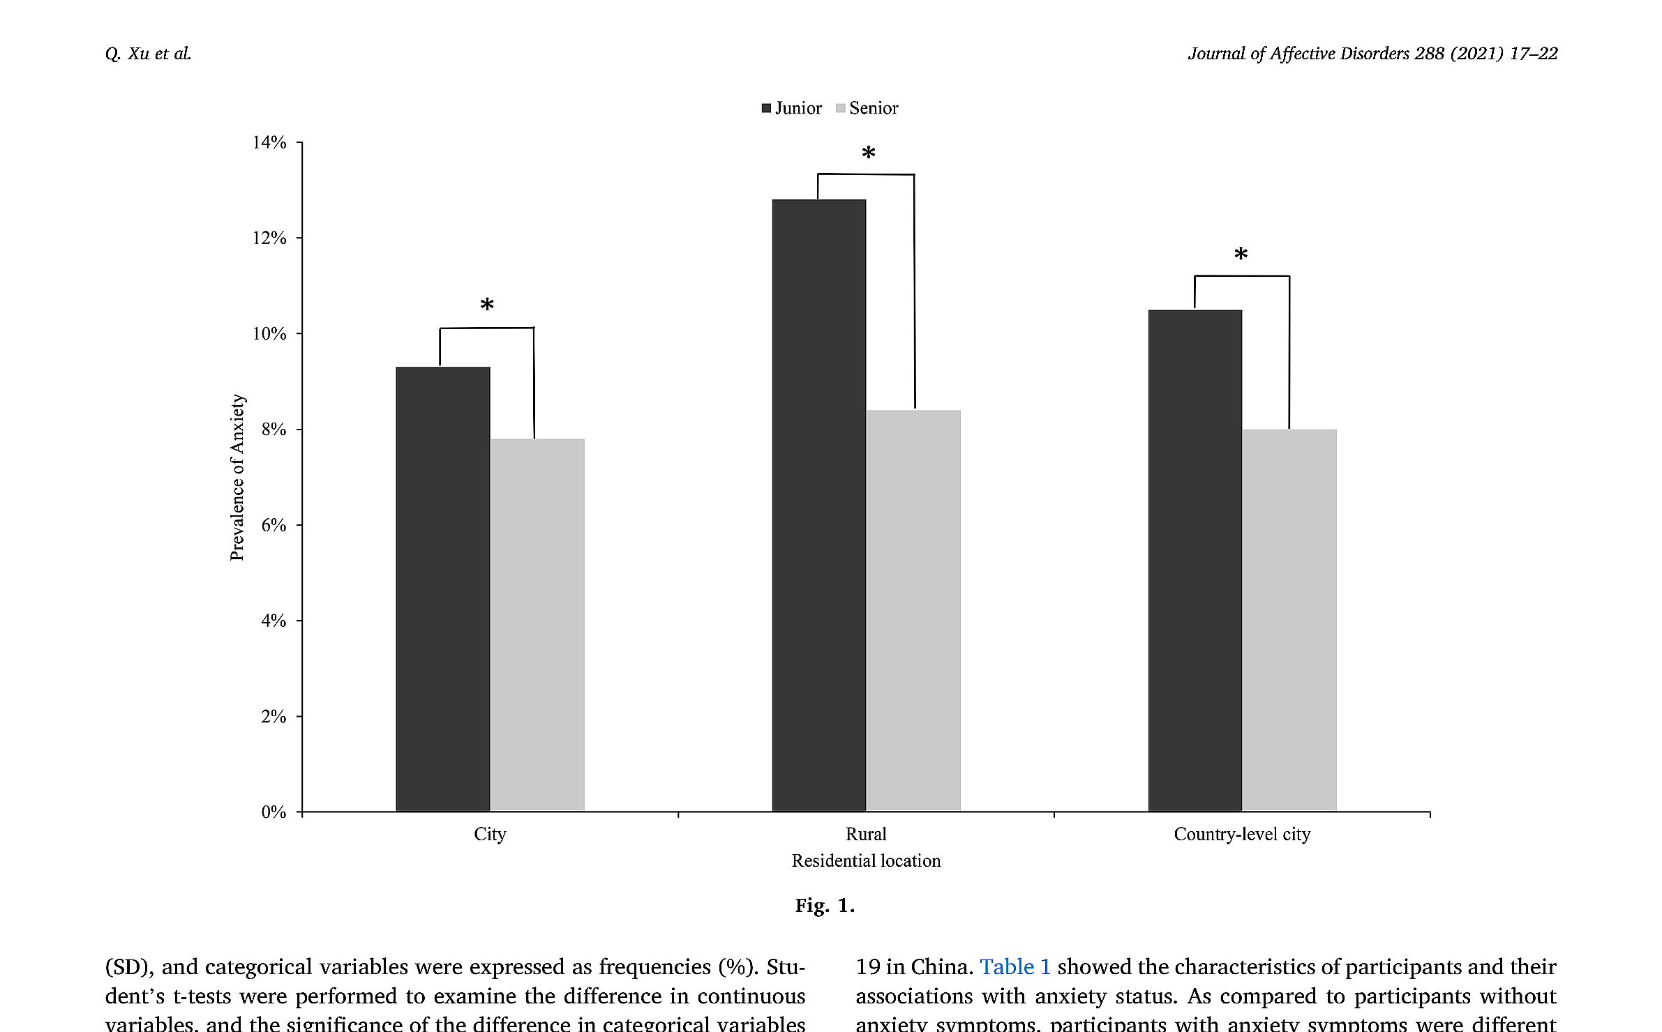
Hình 1: Tỷ lệ lo âu theo vùng

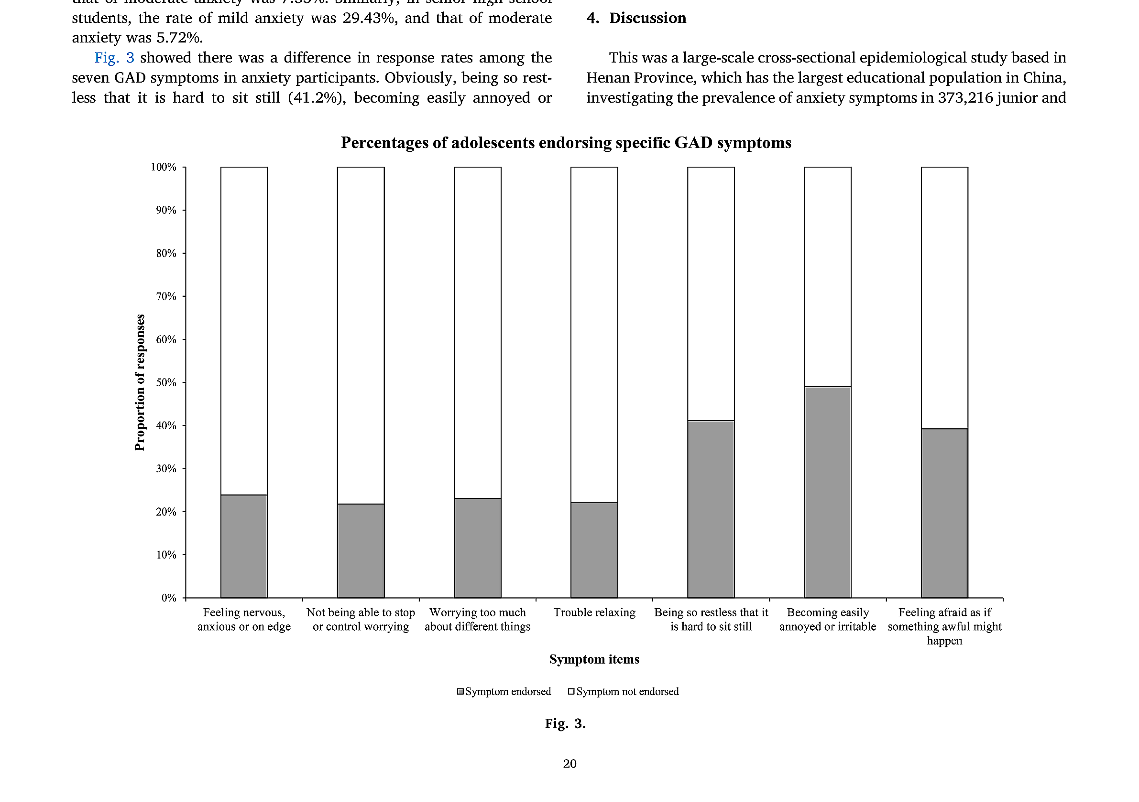
Hình 3: Triệu chứng GAD

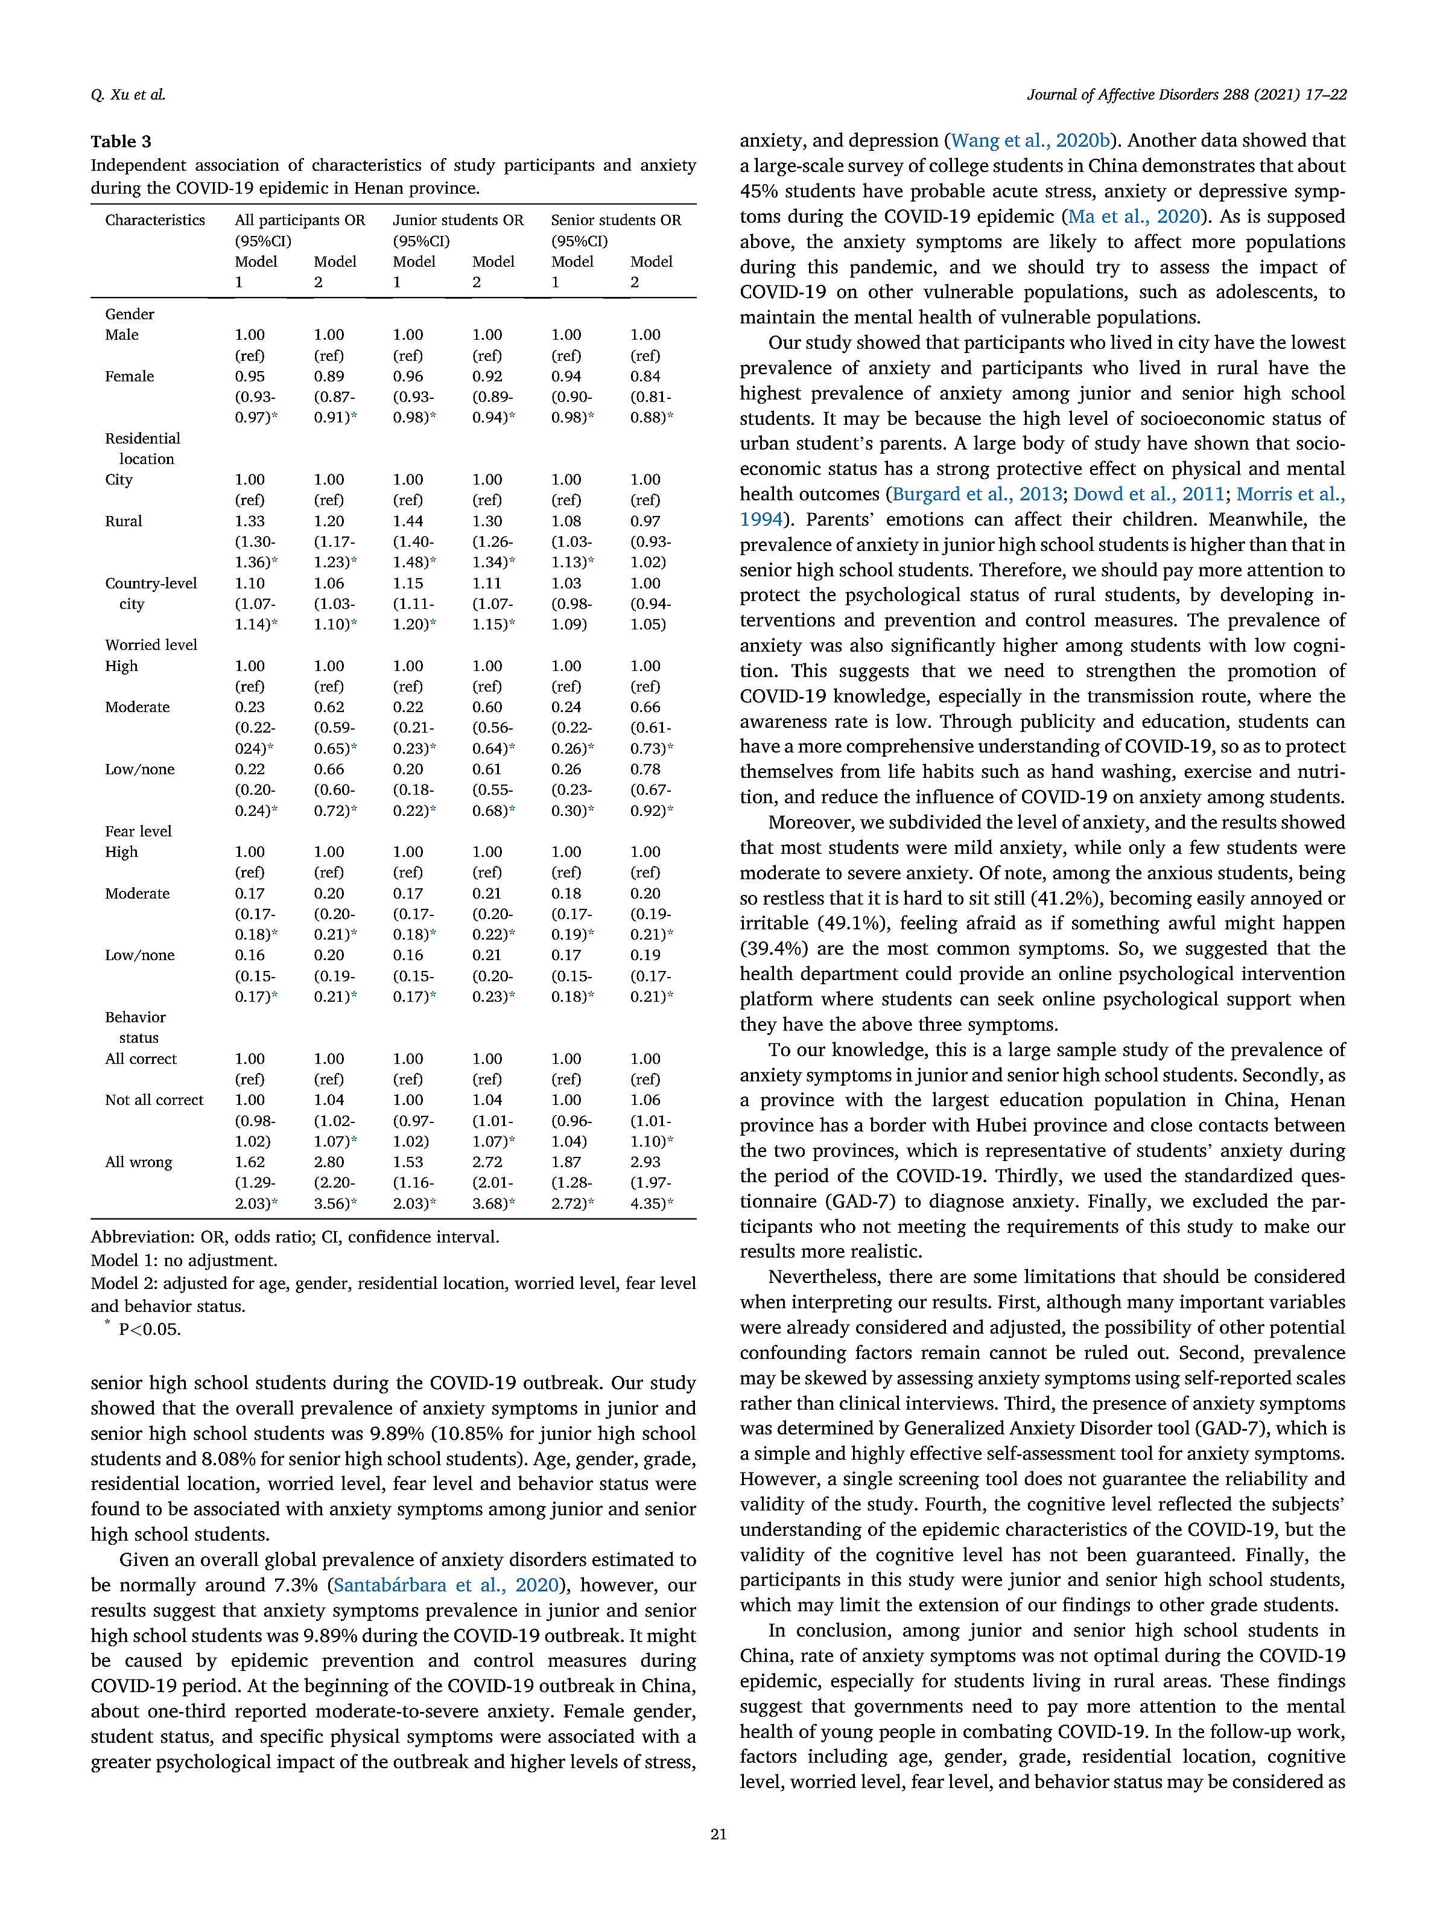
Bảng 3: Hồi quy logistic

